|  |
| --- |
| Micheline Labelle, Céline Saint-Pierre et Pierre Toussaint  Professeurs, UQAM  (2009)  “Signes religieux dans les institutions publiques.  L’incohérence de l’État québécois envers la laïcité.”  **LES CLASSIQUES DES SCIENCES SOCIALES** CHICOUTIMI, QUÉBEC <http://classiques.uqac.ca/> |



<http://classiques.uqac.ca/>

*Les Classiques des sciences sociales* est une bibliothèque numérique en libre accès, fondée au Cégep de Chicoutimi en 1993 et développée en partenariat avec l’Université du Québec à Chicoutimi (UQÀC) depuis 2000.



<http://bibliotheque.uqac.ca/>

En 2018, Les Classiques des sciences sociales fêteront leur 25e anniversaire de fondation. Une belle initiative citoyenne.

**Politique d'utilisation  
de la bibliothèque des Classiques**

Toute reproduction et rediffusion de nos fichiers est interdite, même avec la mention de leur provenance, sans l’autorisation formelle, écrite, du fondateur des Classiques des sciences sociales, Jean-Marie Tremblay, sociologue.

Les fichiers des Classiques des sciences sociales ne peuvent sans autorisation formelle:

- être hébergés (en fichier ou page web, en totalité ou en partie) sur un serveur autre que celui des Classiques.

- servir de base de travail à un autre fichier modifié ensuite par tout autre moyen (couleur, police, mise en page, extraits, support, etc...),

Les fichiers (.html, .doc, .pdf, .rtf, .jpg, .gif) disponibles sur le site Les Classiques des sciences sociales sont la propriété des **Classiques des sciences sociales**, un organisme à but non lucratif composé exclusivement de bénévoles.

Ils sont disponibles pour une utilisation intellectuelle et personnelle et, en aucun cas, commerciale. Toute utilisation à des fins commerciales des fichiers sur ce site est strictement interdite et toute rediffusion est également strictement interdite.

**L'accès à notre travail est libre et gratuit à tous les utilisateurs. C'est notre mission.**

Jean-Marie Tremblay, sociologue

Fondateur et Président-directeur général,

LES CLASSIQUES DES SCIENCES SOCIALES.

Un document produit en version numérique par Jean-Marie Tremblay, bénévole, professeur associé, Université du Québec à Chicoutimi

Courriel: [classiques.sc.soc@gmail.com](mailto:classiques.sc.soc@gmail.com)

Site web pédagogique : <http://jmt-sociologue.uqac.ca/>

à partir du texte de :

Micheline Labelle, Céline Saint-Pierre et Pierre Toussaint

**“Signes religieux dans les institutions publiques. L’incohérence de l’État québécois envers la laïcité.”**

[Le_devoir_2010_66](http://www.ledevoir.com/non-classe/251977/l-incoherence-de-l-etat-quebecois-envers-la-laicite)Un article publié dans le journal ***LE DEVOIR***, Montréal, édition du lundi, 25 mai 2009, page A7— idées.

[Mme Labelle nous a accordé le 24 mai 2014 son autorisation de diffuser électroniquement cette publication dans Les Classiques des sciences sociales.]

Boite_aux_lettres_clair Courriel : [labelle.m@uqam.ca](mailto:labelle.m@uqam.ca)

Polices de caractères utilisée : Times New Roman, 14 points.

Édition électronique réalisée avec le traitement de textes Microsoft Word 2008 pour Macintosh.

Mise en page sur papier format : LETTRE US, 8.5’’ x 11’’

Édition numérique réalisée le 11 septembre 2014 à Chicoutimi, Ville de Saguenay, Québec.

fait_sur_mac

**Micheline Labelle, Céline Saint-Pierre  
et Pierre Toussaint**

“Signes religieux dans les institutions publiques.

L’incohérence de l’État québécois  
envers la laïcité.”

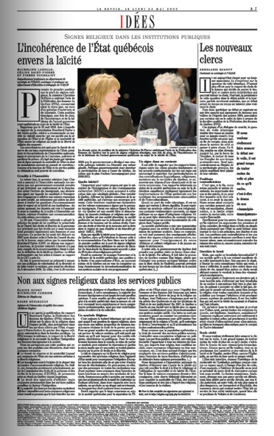

Un article publié dans le journal ***LE DEVOIR***, Montréal, édition du lundi, 25 mai 2009, page A7— idées.

**Micheline Labelle, Céline Saint-Pierre  
et Pierre Toussaint**

“Signes religieux dans les institutions publiques.

L’incohérence de l’État québécois  
envers la laïcité.”

Un article publié dans le journal ***LE DEVOIR***, Montréal, édition du lundi, 25 mai 2009, page A7— idées.

<http://www.ledevoir.com/non-classe/251977/l-incoherence-de-l-etat-quebecois-envers-la-laicite>

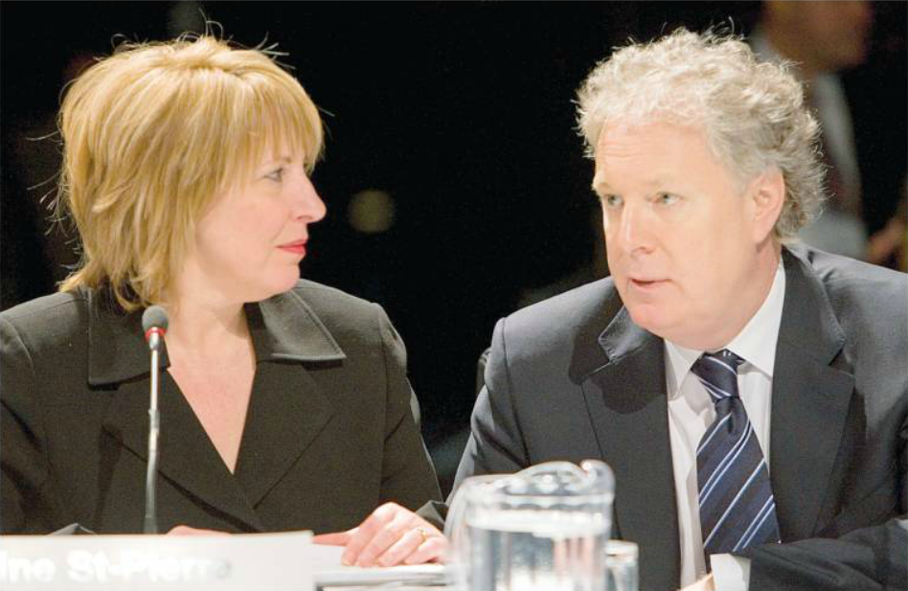

[Clément Allard, Le Devoir. La récente prise de position de la ministre Christine St-Pierre entérinant l’avis de la Fédération des femmes du Québec sur le port de signes religieux témoigne, une fois de plus, de l’incohérence et de la faiblesse de l’actuel gouvernement québécois au sujet de la laïcité de l’État.]

*Pressée de prendre position sur le port de signes religieux, la ministre Christine St-Pierre a entériné l'avis de la Fédération des femmes du Québec (FFQ), consacrant ainsi le statu quo, au nom d'un principe d'ouverture et de tolérance. Cette position témoigne, une fois de plus, de l'incohérence et de la faiblesse de l'actuel gouvernement québécois au sujet de la laïcité de l'État.*

*Rappelons que le 22 mai 2008, date à laquelle le rapport de la commission Bouchard-Taylor a été rendu public, celui-ci a recommandé un modèle de « laïcité ouverte » qui « ne sacrifie pas la séparation de l'État et de l'Église et la neutralité de l'État envers les religions au profit de la liberté de religion des croyants ».*

Les commissaires ont opté pour le devoir de réserve de certains représentants de l'État : président et vice-présidents de l'Assemblée nationale, juges et procureurs de la Couronne, policiers et gardiens de prison : « Il s'agit des postes qui représentent de façon marquée la neutralité de l'État ou dont les mandataires exercent un pouvoir de coercition. » Comme si la fonction de l'État et du service public se réduisait au seul pouvoir de coercition.

Crucifix à l'Assemblée

Le même jour, le premier ministre Jean Charest a annoncé à l'Assemblée nationale les mesures que son gouvernement entendait prendre et qui prévoient « un renforcement de la francisation avant l'arrivée des immigrants, une déclaration signée par laquelle les candidats à l'immigration s'engageront à adhérer aux valeurs communes de notre société, un mécanisme qui aidera les décideurs à traiter les questions d'accommodement dans le respect de la laïcité de nos institutions ». Au même moment, les députés ont voté à l'unanimité pour le maintien du crucifix à l'Assemblée nationale, rejetant d'emblée une recommandation de cette même commission.

Le 29 mai, l'Assemblée nationale a adopté le principe du projet de loi modifiant le préambule de la Charte des droits et libertés de la personne qui précisait que les droits qui y sont énoncés sont garantis également aux femmes et aux hommes. Ce projet de loi avait été élaboré en 2007 pour donner suite à l'avis du Conseil du statut de la femme, avant même que la commission Bouchard-Taylor (CBT) ne dépose son rapport. À nouveau, le premier ministre Charest n'a pas tenu compte de la recommandation visant à clarifier la définition de la laïcité au Québec. Le débat parlementaire sur les suites à donner au rapport de la CBT a pris fin.

En fait, le gouvernement se préparait à annoncer une politique de valorisation de la diversité et de lutte contre le racisme, peu avant les élections du 8 décembre 2008. En effet, c'est le 29 octobre 2008 que le gouvernement a divulgué une nouvelle politique intitulée La Diversité : une valeur ajoutée. Politique gouvernementale pour favoriser la participation de tous à l'essor du Québec, de même que le plan d'action l'accompagnant pour 2008-2013.

Quelle laïcité ?

L'important pour notre propos est que le ministère de l'Immigration et des Communautés culturelles (MICC) a aussi annoncé à cette même date une « stratégie globale », Pour enrichir le Québec. Affirmer les valeurs communes de la société québécoise, qui s'adresse aux nouveaux arrivants. Cette brochure contient une déclaration sur les valeurs communes à signer par la personne immigrante. Parmi ces valeurs figure la laïcité : « Le Québec est une société libre et démocratique ; les pouvoirs politiques et religieux sont séparés ; le Québec est une société pluraliste ; la société québécoise est basée sur la primauté du droit ; les femmes et les hommes ont les mêmes droits ; l'exercice des droits et libertés de la personne doit se faire dans le respect de ceux d'autrui et du bien-être général » (MICC, 2008).

Mais que signifie la laïcité pour le gouvernement du Québec, alors qu'il s'abstient de donner suite à la recommandation d'un livre blanc sur la laïcité, de prendre position sur le port de signes religieux dans les institutions publiques ou encore de discuter du bien-fondé du financement accordé à plus de 60 écoles ethnoreligieuses privées ?

Peut-il se contenter de louanger l'ouverture et la tolérance de la société québécoise, une position à la limite d'un paternalisme d'État, au moment même où le Québec est en voie de compléter un long cheminement de déconfessionnalisation de son système scolaire et de ses programmes ?

Un signe dans un contexte

Il est utile de rappeler que les rapports historiques entre les « deux peuples fondateurs » et les accords institutionnels qui les ont régis ont encouragé le maintien des particularismes et des revendications linguistiques, religieuses, scolaires sur le territoire du Québec, et ce, souvent aux dépens d'une citoyenneté et de valeurs communes. Ces rapports inhérents au statut de la société québécoise au sein de la fédération canadienne expliquent également les tergiversations de l'État québécois sur les questions des accommodements raisonnables et de l'interculturalisme.

Quant au port du voile islamique, il est un signe qui renvoie à divers signifiés. Il peut représenter un symbole culturel (et non religieux), une coutume vestimentaire commode, un signe politique ou un signe d'intégrisme religieux. Or on ne peut faire abstraction du contexte international marqué par un retour incontestable du religieux dans l'espace public.

La société québécoise a mis une quarantaine d'années pour en arriver à la déconfessionnalisation du système scolaire. Dans ce contexte, on voit mal comment des enseignants afficheraient des signes religieux ostentatoires, notamment pour l'enseignement du cours « Éthique et culture religieuse » à déjeunes enfants et adolescents.

À notre avis, le gouvernement du Québec doit prendre une position claire en faveur d'une charte de la laïcité. Par ailleurs, il doit faire la promotion du Québec comme État laïque, plutôt que d'adopter une posture ambiguë laissant croire que le libre choix de l'individu pourrait prévaloir en tout temps sur les choix collectifs de la société québécoise. […]

*Pierre Toussaint : Professeur au département d'éducation et pédagogie de l'UQAM*

*Céline Saint-Pierre : sociologue, professeure au département de sociologie de l'UQAM*

*Micheline Labelle : sociologue, professeure au département de sociologie de l'UQAM*